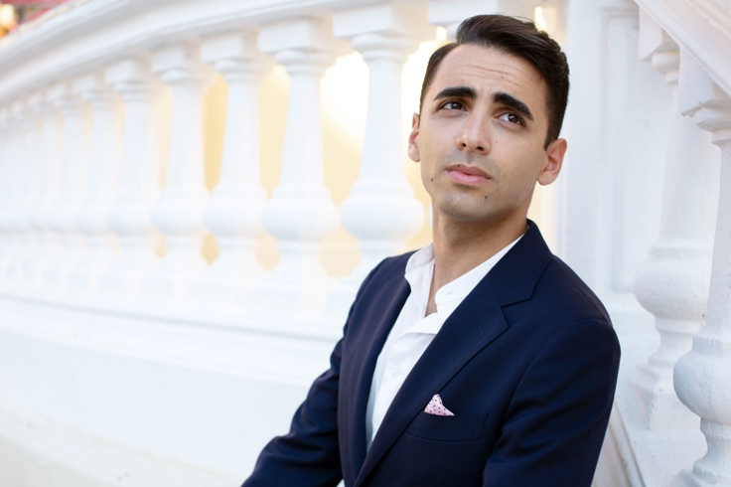
Ferdinando Sulla studia organo e composizione presso il Conservatorio “S. Giacomantonio” di Cosenza, e prosegue lo studio dell’orchestrazione con Giampaolo Testoni.
Si diploma con il massimo dei voti e la lode in musica corale e direzione di coro presso il Conservatorio “S. Giacomantonio” di Cosenza e in direzione d’orchestra presso la Civica Scuola di Musica “Claudio Abbado” di Milano. Successivamente approfondisce lo studio della direzione d’orchestra con Gilberto Serembe presso la Italian Conducting Academy di Milano.

In qualità di direttore di coro ha diretto importanti compagini corali italiane e straniere nell’ambito di produzione operistiche e concertistiche, collaborando con direttori di fama internazionale come Diego Fasolis e Fabio Luisi.

È stato assistente di Fabio Luisi in numerose produzioni operistiche e sinfoniche presso il Festival della Valle d’Itria di Martina Franca.

In ambito operistico ha diretto L’italiana in Algeri, Don Pasquale, La Cenerentola, Le donne vendicate, Il barbiere di Siviglia di Paisiello; ha debuttato al Rossini Opera Festival col Miserere e la Messa di Milano di Rossini (opere delle quali ha curato l’edizione critica per la Fondazione G. Rossini di Pesaro), quindi ha diretto al Festival della Valle d’Itria di Martina Franca, al Festival Verdi di Parma, al Festival Resurrexit di Siauliai su invito della Lithuanian National Philharmonic Society di Vilnius, al Teatro del Maggio Musicale Fiorentino, al Teatro Regio di Parma, all’Auditorium di Milano, presso la Fondazione Rete Lirica delle Marche, al Teatro Rossini di Pesaro, al Teatro Verdi di Padova, al Teatro della Fortuna di Fano, al Teatro dell’Aquila di Fermo, al Teatro “Ventidio Basso” di Ascoli Piceno, all’Auditorium Maximum di Cluj.

In ambito sinfonico ha diretto l’Orchestra e Coro del Teatro del Maggio Musicale Fiorentino, l’Orchestra Sinfonica “G. Verdi” di Milano, la Filarmonica “Arturo Toscanini” di Parma, Orchestra “I Filarmonici Friulani”, l’Orchestra Filarmonia Veneta, la Filarmonica Gioacchino Rossini, l’Orchestra Sinfonica G. Rossini, l’Orchestra di Padova e del Veneto, l’Orchestra e il Coro della Filarmonica di Stato “Transilvanjia” di Cluj, Orchestra “I Pomeriggi musicali” di Milano, Orchestra “Magna Græcia”, Klaipeda Chamber Orchestra, l’Orchestra “I Musici di Parma”, “Roma 3 Orchestra”.

Ha diretto in prima esecuzione assoluta opere di Giampaolo Testoni e Paolo Furlani.

Laureato in Musicologia a Milano, ha curato l’edizione critica della Messa di Milano e del Miserere di Rossini per la Fondazione G. Rossini di Pesaro e Casa Editrice Ricordi di Milano; inoltre ha realizzato l’edizione critica dell’Alessandro nell’Indie di Vinci e ha collaborato con Davide Daolmi all’edizione critica di Adelson e Salvini di Bellini e all’edizione critica della Petite Messe Solennelle di Rossini.

Già docente presso l’Accademia del Belcanto “Rodolfo Celletti” di Martina Franca, attualmente insegna alla Civica Scuola di Musica “Claudio Abbado” di Milano e all’Accademia Teatro alla Scala di Milano.

Nel Maggio 2019 il Rotary Club di Crotone gli conferisce il premio come “giovane eccellenza” per meriti artistici.

www.ferdinandosulla.com

